ثانوية العقيد عثمان | السنة الثالثة ثانوي |  | الأستاذ: بوزيان زكرياء
بطاقة التلميذ
النشاط الاشعاعي |  | رقم: 04

مخطط سيغري (N-Z):
نشاط:
لدينا الأنوية التالية: $\begin{matrix}\begin{matrix}({}_{6}^{12}C;{}_{6}^{14}C) & \left({}_{7}^{14}N;{}_{7}^{13}N;{}_{7}^{12}N\right)\end{matrix} & \left({}_{5}^{14}B;{}_{5}^{12}B;{}_{5}^{8}B\right) & \left({}_{1}^{3}H;{}_{1}^{2}H;{}_{1}^{1}H\right)\end{matrix}$
- أحسب عدد البروتونات والنيترونات لكل نواة.
- مثل الأنوية في المخطط $N=f(Z)$ (الشكل -$1$-).
$$0$$
$$1$$
$$2$$
$$3$$
$$4$$
$$5$$
$$6$$
$$7$$
$$8$$
$$9$$
$$10$$
$$Z$$
$$0$$
$$1$$
$$2$$
$$3$$
$$4$$
$$5$$
$$6$$
$$7$$
$$8$$
$$9$$
$$10$$
$$N$$
$$-1-الشكل$$

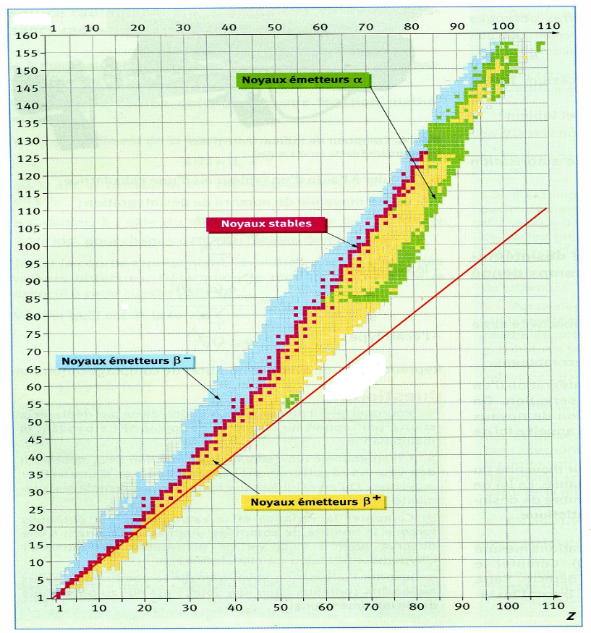
أنوية مصْدرة لـα
أنوية غير مستقرة
أنوية مستقرة
أنوية غير مستقرة
N
N = Z
مخطط segre ، المخطط ( Z ، N )
1-
1+
⁺β
1+
1-
⁻β
2-
α
2-

